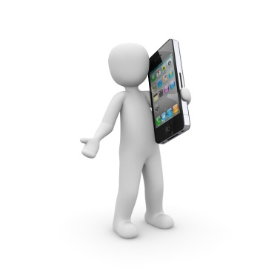
Памятка по профилактике неблагоприятных для здоровья и обучения детей эффектов от воздействия устройств
мобильной связи:

1. Исключение ношения устройств мобильной связи на шее, поясе, в карманах одежды с целью снижения негативного влияния на здоровье.
2. Максимальное сокращение времени контакта с устройствами мобильной связи.
3. Максимальное удаление устройств мобильной связи от головы в момент соединения и разговора (с использованием громкой связи и гарнитуры).
4. Максимальное ограничение звонков с устройств мобильной связи в условиях неустойчивого приема сигнала сотовой связи (автобус, метро, поезд, автомобиль).
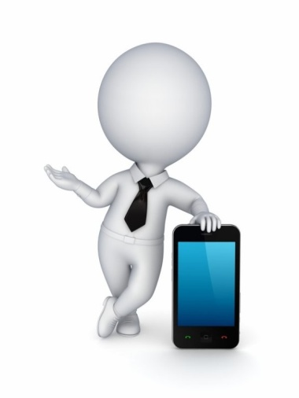
5. Размещение устройств мобильной связи на ночь на расстоянии более 2 метров от головы.

